Guia bàsica per realitzar tràmits a través de la seu electrònica

Actualment a través de la seu electrònica de Caldes de Malavella es poden realitzar un centenar de tràmits electrònics. Cada dia s’està treballant per millorar la interfície perquè sigui més fàcil i més amena per l’usuari/ària.
L’únic requisit és disposar d’algun dels sistemes d’identificació electrònica que admet. Actualment reconeix els més importants (DNIe/Certificat Digital/Clave PIN/ Clave permanente/IdCAT, idCAT Mòbil).
Cal recalcar, que en el cas que no es disposi de caps d’aquests, en menys d’un minut, es pot obtenir l’idCAT Mòbil per internet. l’únic que es necessita és accedir en el següent enllaç i tenir a mà el següent:
https://idcatmobil.seu.cat/
1. DNI: Document Nacional d’Identitat
2. TSI: Targeta Sanitària Individual del CatSalut (Servei Català de la Salut)
3. Telèfon mòbil

A continuació, es mostren els passos que calen per realitzar un tràmit electrònic, en aquest cas, es realitzarà una inscripció a l’escola esportiva municipal utilitzant l’idCAT Mòbil, el navegador que cal utilitzar és Google Chrome o el Mozilla Firefox.

Primer pas: accedim a la seu electrònica de Caldes de Malavella
O bé, a través de la pàgina de l’ajuntament.
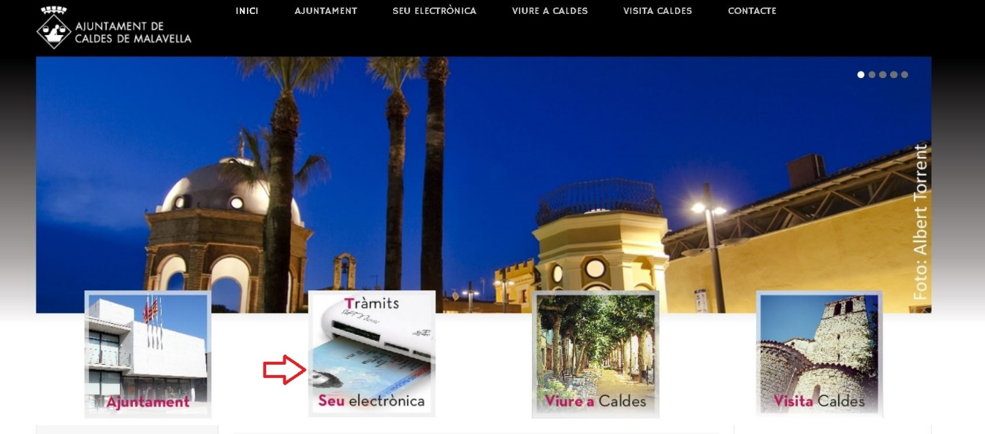

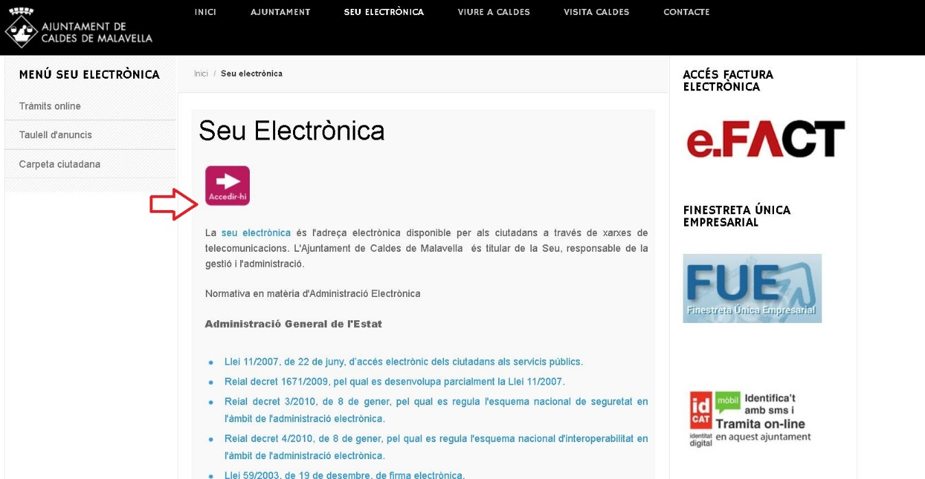

O bé accedint directament a la pàgina de la seu electrònica.
http://caldesdemalavella.eadministracio.cat

Segon pas: busquem el tràmit que volem realitzar telemàticament.
A vegades pot ser que sigui algun enllaç d’interès i que estigui situat a la pàgina principal de la seu electrònica.
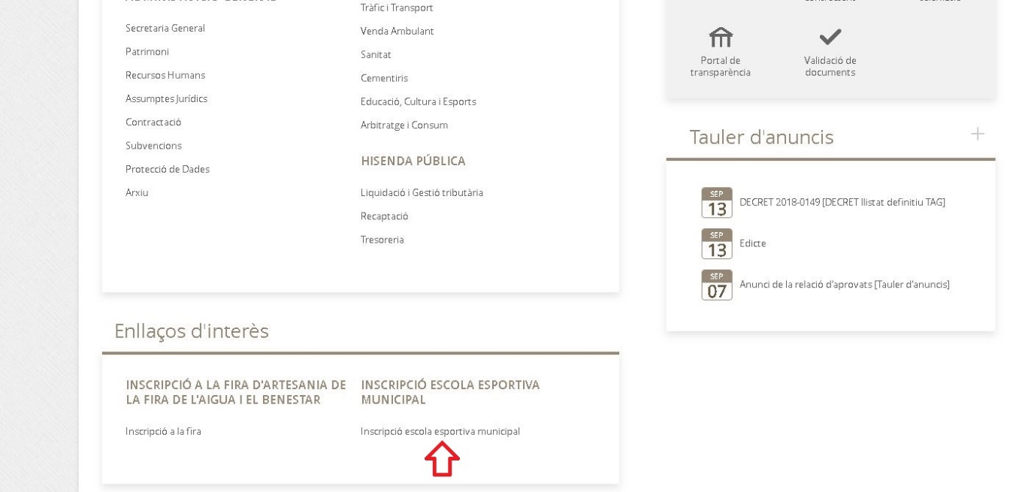
Si no podem accedir al catàleg de tràmits, i mostrar els diversos tràmits classificats per categories. També podem utilitzar el buscador.
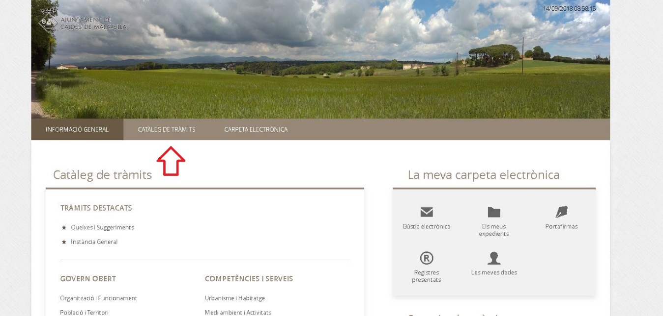
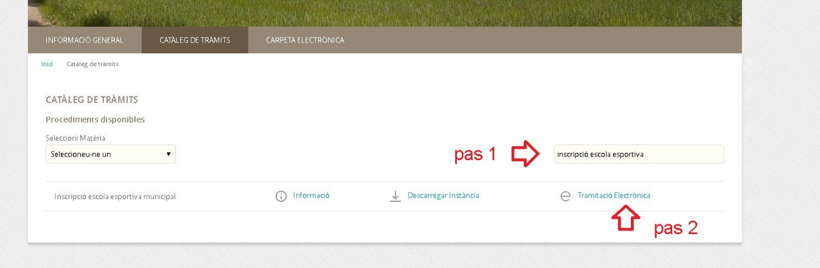
Un cop hem trobat el tràmit, podem veure’n la informació, descarregar la instància per omplir-la i presentar-la presencialment, o bé realizar la tramitació electrònica.

Tercer pas: ens identifiquem electrònicament
-Hem de seleccionar de la manera que ens identificarem.
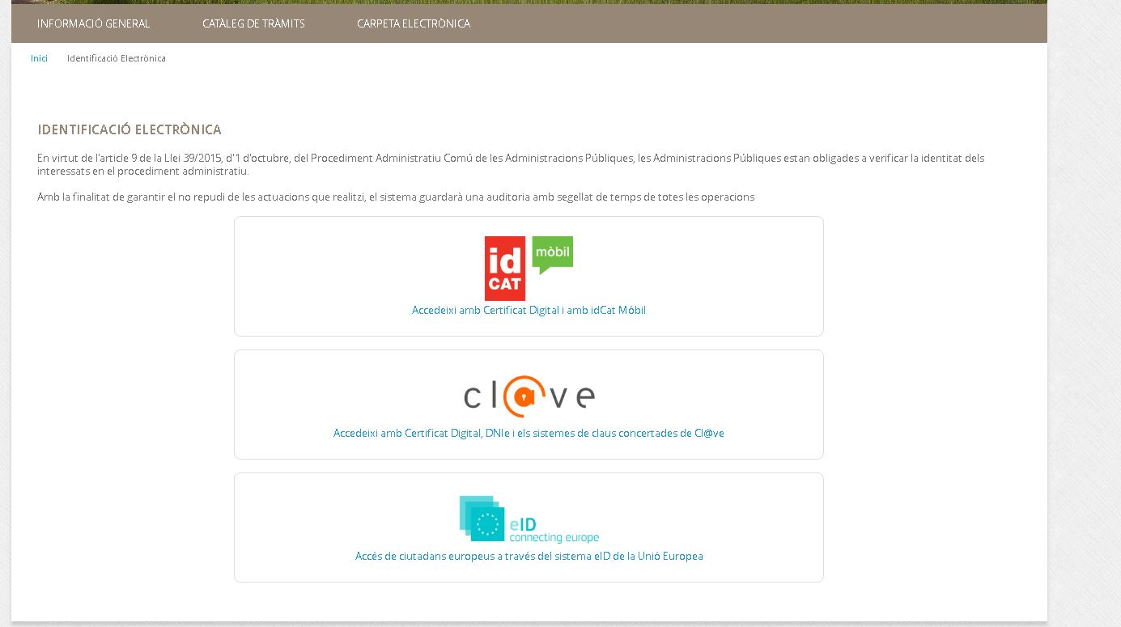
- En aquest cas, s’ha utilitzat idCAT Mòbil.
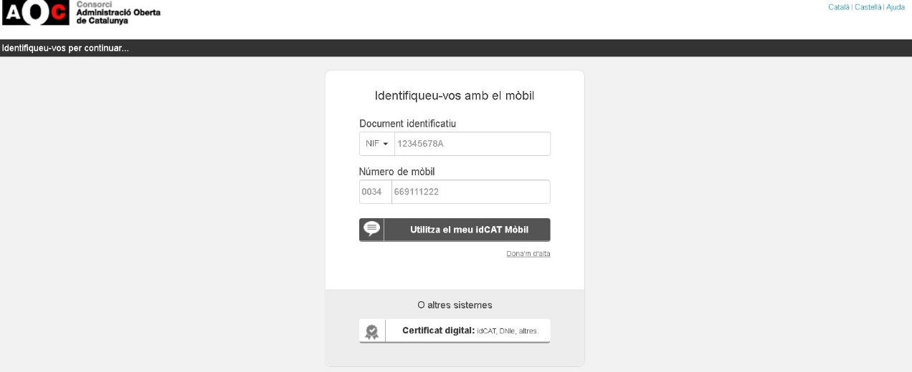
-En aquesta mateixa, també permet donar-se’n d’alta.
-El sistema idCAT Mòbil, permet identificar-vos i signar des de qualsevol mòbil, tauleta o ordinador. No cal recordar cap contrasenya ni PIN, no requereix la instal·lació de cap tipus de programari, és un sistema segur i no caduca pel transcurs del temps i és gratuït.
-Aleshores, un cop ens demana el DNI i el número de mòbil per verificar la identitat, ens enviarà un codi de sis números en format SMS.
- Cal tenir present, que si en el nostre dispositiu i tenim més d’un certificat just en el moment d’identificar-nos amb idCAT Mòbil, se’ns obrirà una finestra mostrant els diferents tipus de certificats, cal clicar CANCELAR, ja que ens estem identificant amb idCAT Mòbil.
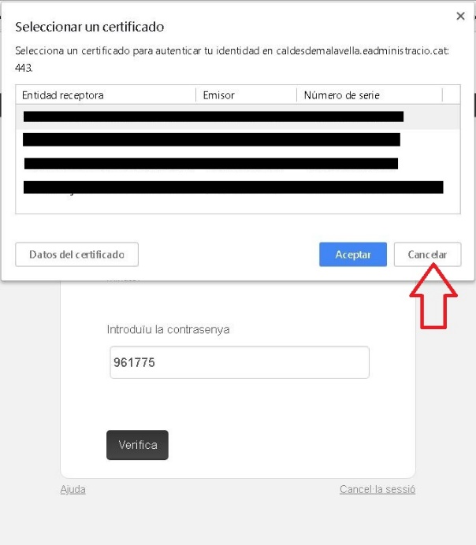
4t pas: realitzar tràmit
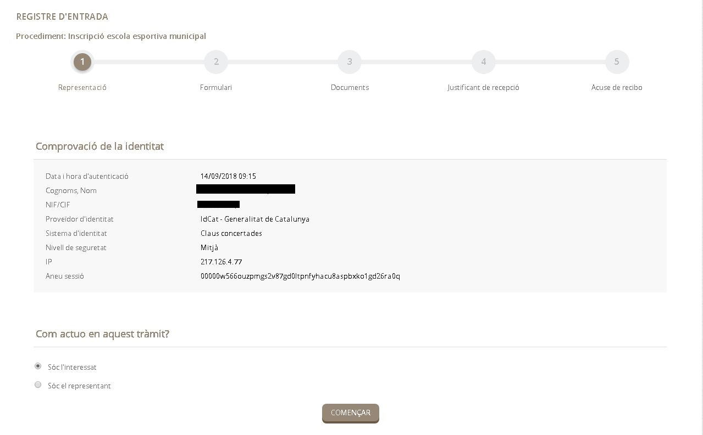
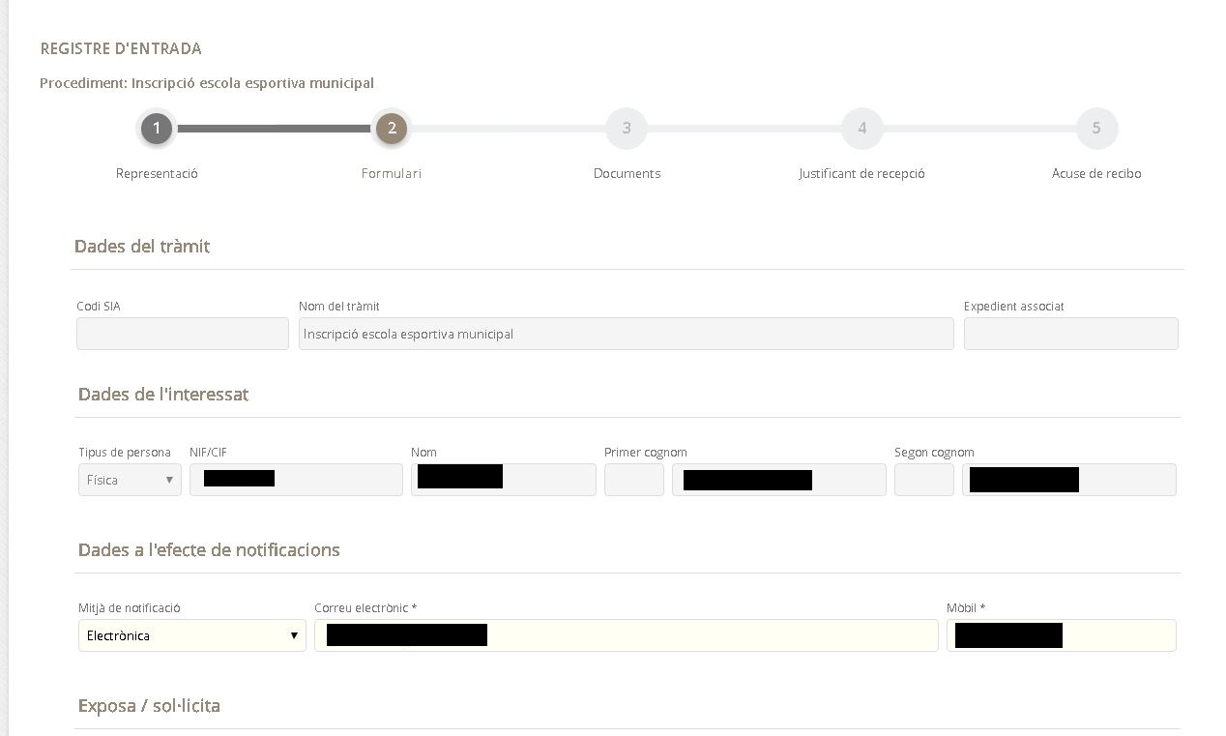
-Verifiquem que les nostres dades siguin correctes.

-En aquest cas, per realitzar aquest tràmit, veiem que en l’apartat de Documentació Obligatòria cal omplir i adjuntar un formulari, ja que és un requisit del tràmit.
-En aquest cas, cal remarcar, que l’enllaç no és clicable, sinó que haurem de seleccionar-lo i enganxar-lo al navegador (S’està treballant per millorar la interfície i fer-ho més fàcil i accessible per a tots).

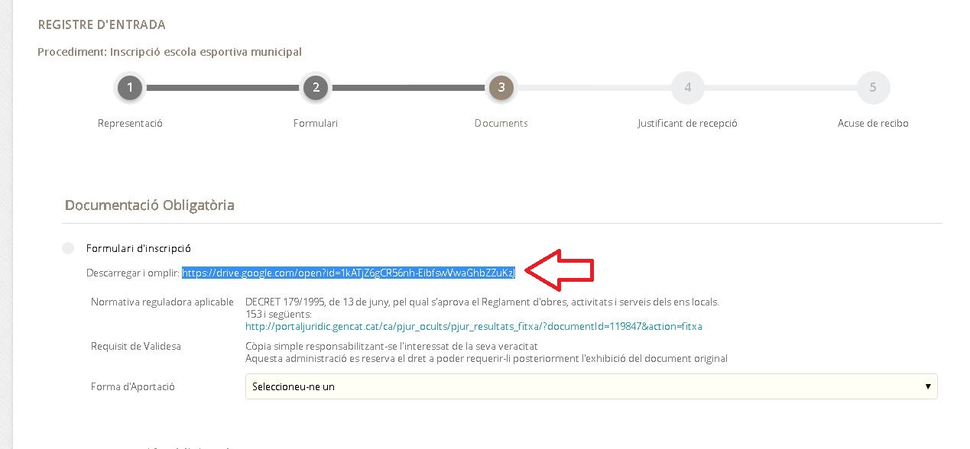
-Un cop copiat l’enllaç i l’hàguim enganxat en el navegador, podrem visualitzar el formulari que cal omplir.
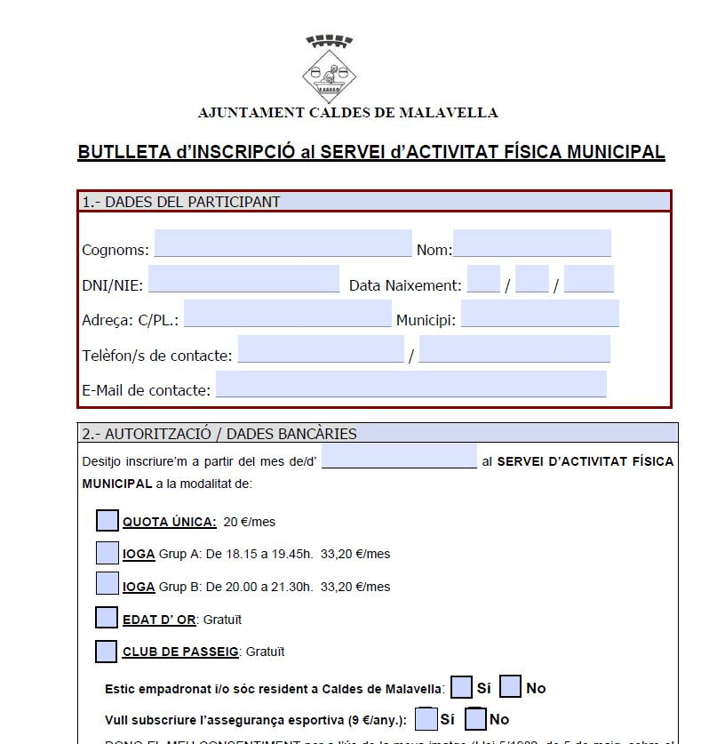

-És important omplir correctament el formulari, signar-lo digitalment i guardar els canvis. Un cop guardat, recomanem que es torni a obrir dit document per confirmar que realment tots els camps estiguin correctament omplerts.
-El formulari està en format PDF, el visualitzador recomanat per poder-lo omplir és l’Acrobat Reader DC (és gratuït), ja que pot ser que en alguns visualitzadors antics no permeti omplir-lo o signar-lo adequadament.

-Un cop omplert i que hàguem confirmat que estigui ben complimentat, caldrà pujar el document a la seu electrònica. En la mateixa página on estem veurem l’opció per pujar l’arxiu, seleccionem el tipus de validesa, en aquest cas és original i en posem una breu descripció del document.
- També hi ha un apartat de Documentació addicional, per si cal adjuntar més documentació.
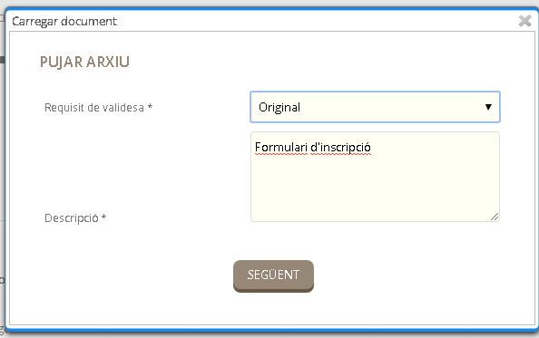
-Un cop hem pujat el document, podrem veure amb una icona verda que ens confirmarà que s’ha pujat correctament.
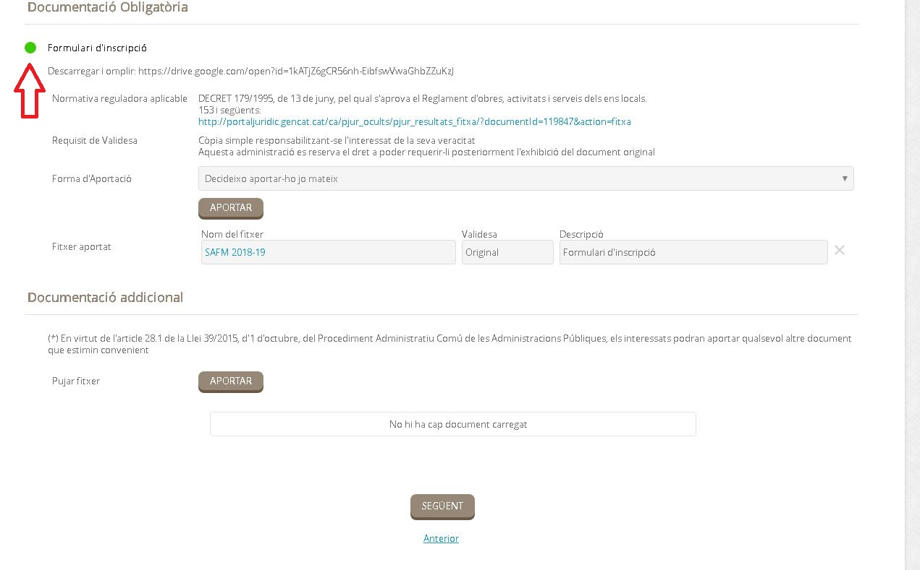
-Seguidament el que ens quedarà serà revisar i confirmar la informació bàsica sobre la protecció de dades, on també hi ha un enllaç que podrem consultar informació més detallada sobre l’acceptació de l’esmentat consentiment.
-I, per últim, signarem a través de la seu el tràmit i n’obtindrem la justificació d’aquest.
